# 我的选课

## 选课

第一步：进入应用中心页面，在搜索框输入“我的选课”应用，下方会出现对应的应用。通过点击“我的选课”的应用，进入我的选课页面。

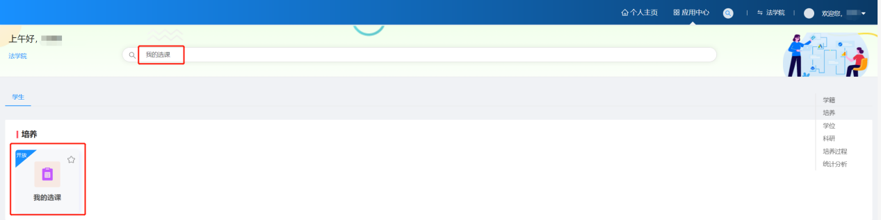

第二步：在“我的选课”页面，点击个人学习计划内的选课按钮，进入课程班级选择页面，点击选课按钮，出现选择成功的提示。

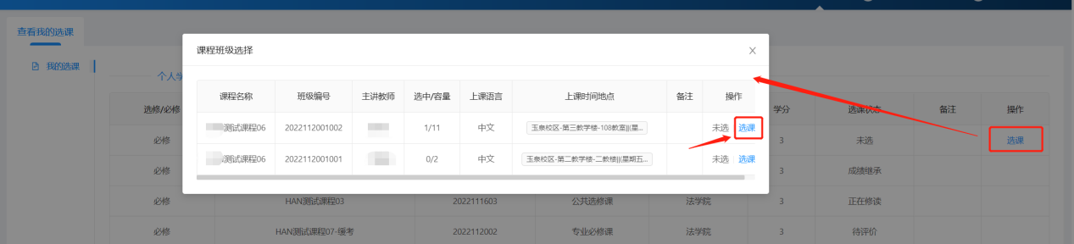

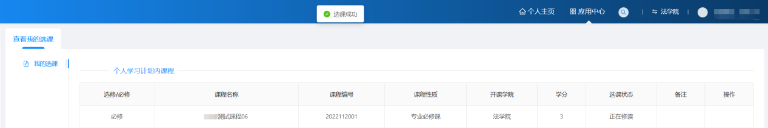

## 退换课

第一步：在“我的选课”页面，点击个人学习计划内的退换课程按钮，出现“是否确定退换课”的提示，点击确定按钮，即可退课成功。

